Реутский Сергей, АС-56

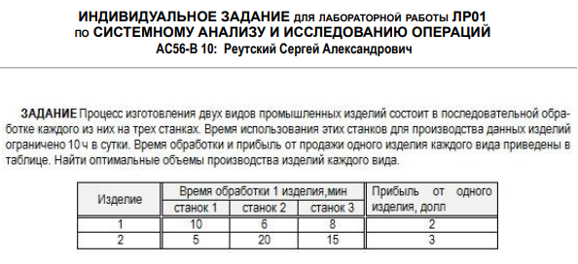

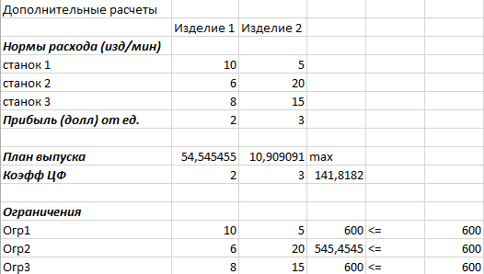*Переменные*х1 – план выпуска деталей А  
х2 – план выпуска деталей В

*Целевая функция*2х1 + 3х2 –> максимальная прибыль

*Ограничения*ограничения на ресурсы  
10х1 + 5х2 ≤ 600  
6х1 + 20х2 ≤ 600  
8х1 + 15х2 ≤ 600ограничения на переменные  
х1 ≥ 0  
х2 ≥ 0

